姓名： | （ ） |  | 班別： |  |  | 日期：
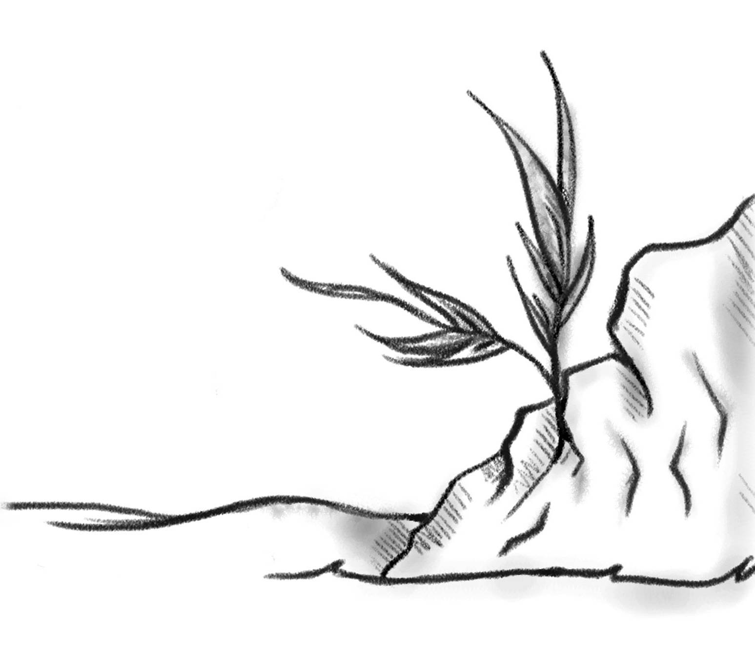
請根據《從岩縫裏長出來的小草》的內容，在橫線上填寫適當的答案。

小草的一生 |  | 時 | 其他人物的反應或想法 |  |  | 反映出的人物性格／態度
種子跌入岩縫裏 |  | 間 | 岩石認為自己 |  |  | 岩石︰
 |  | 間 |  |  |  | 悲觀、缺乏信心
小草認為自己 |  | 間 |  |  |  | 小草︰
 |  | 間 | 春雨的滋潤 |  |  | 春雨︰
小草 |  | 間
 |  | 間 | 陽光 |  |  | 陽光、春風、雨露︰
 |  | 間 | 春風
 |  | 間 | 雨露給予
小草長得健康、結實 |  | 間 | 岩石犧牲了自己，用風化了的泥土把小草抱得更緊 |  |  | 岩石︰
 |  | 間 | 詩人看見了小草，欣喜地 |  |  | 詩人︰
小草認為值得讚美的是 |  | 間 |  |  |  | 小草︰

